中泰正能量| 快速响应护秩序 专业协同获表彰
在平凡的工作岗位上，总有一些时刻考验着安保人员的专业素养与应急能力。
近期，集团某项目驻场安保队员陈良稀在例行巡场时，就遇到了这样一次突发状况。他接到三楼商铺员工的紧急投诉，反映横街公共区域有一名男子正在进行不当行为，严重干扰了商场正常秩序，并造成了不良影响。
一、闻令即动，响应迅捷显担当
面对性质严重的突发情况，陈良稀立即展现出高度的警觉性和职业素养。
他严格按照公司应急预案流程操作：一方面，第一时间通过对讲系统，清晰、准确地报告驻场经理及通知当班所有安保队员立即赶赴现场支援；另一方面，他同步拨打报警电话，清晰说明事发地点、事件性质及现场初步情况，为警方快速介入、后续有效控制事态争取了宝贵时间。
二、协同有序，专业处置护周全
在驻场经理罗勇的统一指挥下，陈良稀与迅速赶到的安保团队紧密配合，形成有效的处置力量。他们以专业、规范的方式，快速对涉事男子进行了必要的隔离与控制，防止其行为继续造成影响。
同时，现场处置工作有条不紊地展开：他们第一时间设立警戒区域，防止无关人员靠近，有效避免了事态扩大；有序引导疏散周边顾客和商户，防止人群聚集围观；并特别注意采取措施，保护现场，防止不当影像资料外泄，最大程度地维护了现场顾客的隐私和商场的整体形象。
他们用实际行动证明了专业素养的体现，不仅在于控制风险，更在于每一个细节。
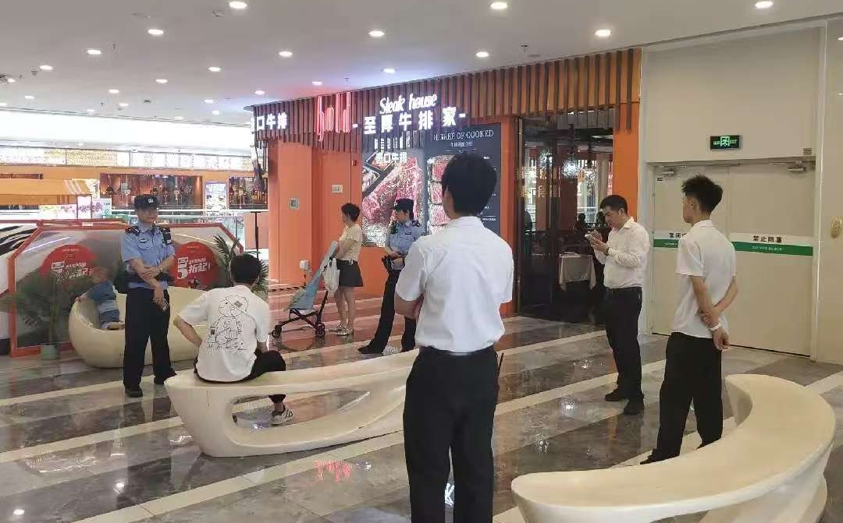
三、紧密衔接，秩序恢复赢赞誉
整个处置过程高效、顺畅。最终，应急小组与及时赶到的派出所民警进行了顺利交接，将涉事男子带离商场作进一步处理。得益于团队的快速响应和规范操作，商场秩序在短时间内得以迅速恢复常态，将事件的影响降到了最低。顾客的安全感和商场的正常运营，是此次专业行动成效的最好证明。
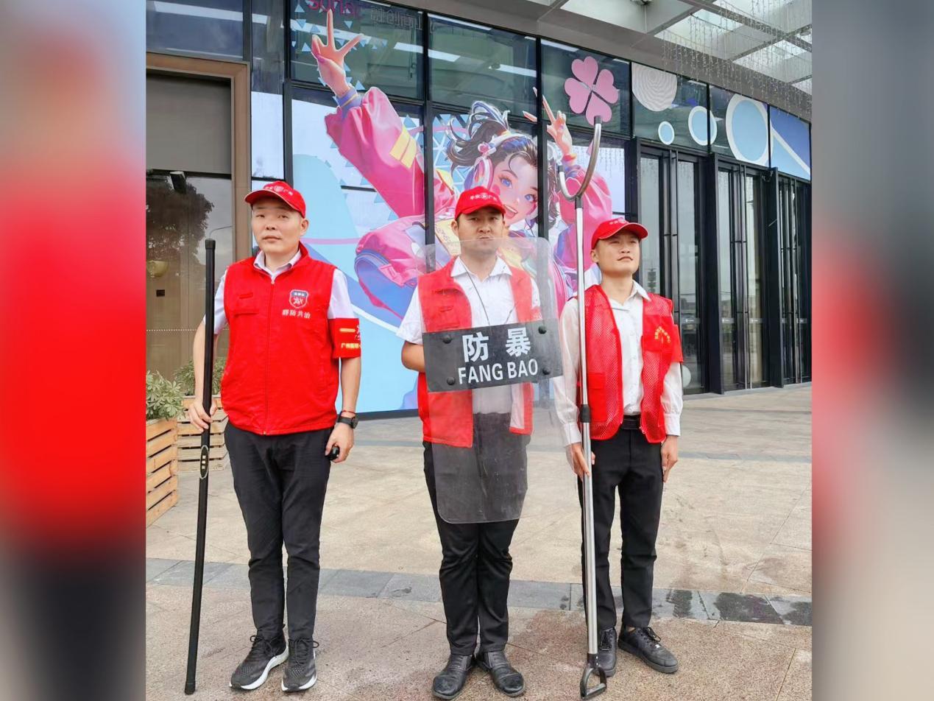
四、荣誉加身，源于日积月累的坚守
扎实的专业技能和关键时刻的可靠表现，是赢得认可的基础。陈良稀同志在此次事件中的突出表现，正是 中泰安保人日常训练有素、恪尽职守的缩影。
七月份，该项目中刘永豪、陈良稀、王水森三位队员，凭借一贯的优异表现和专业能力，获得了客户单位的高度认可，被客户单位评为季度“优秀员工”，并获颁荣誉证书及奖励。
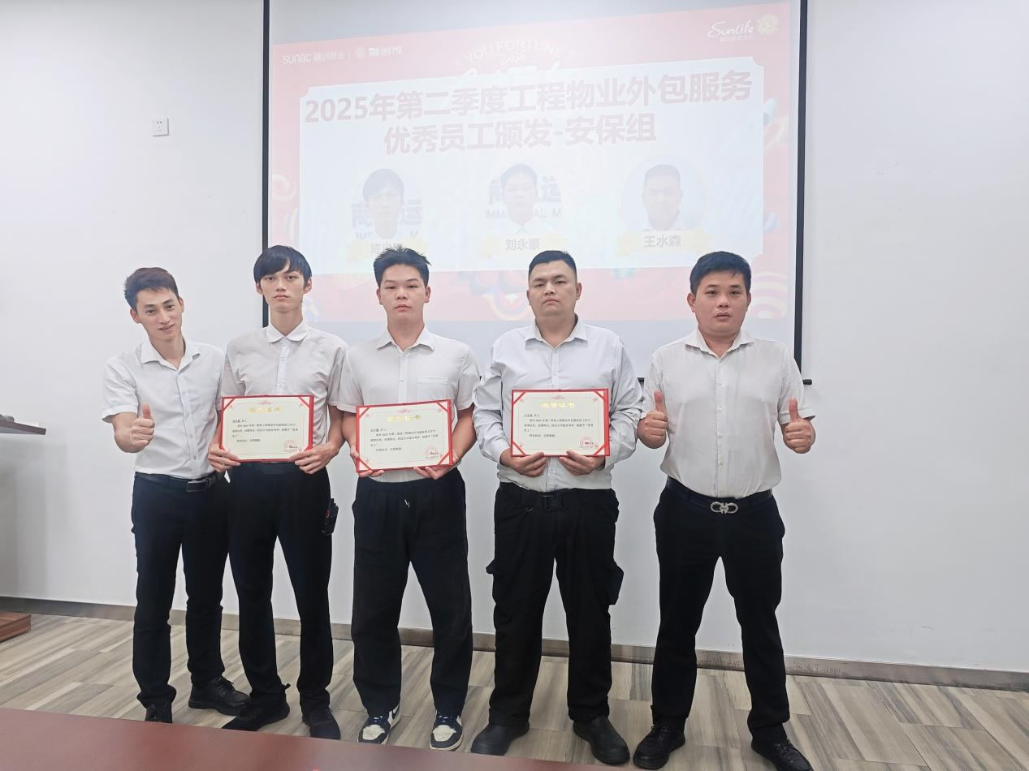
这份荣誉，是对他们日常工作点滴积累的肯定：是每一次准时到岗、规范着装、精神饱满的执勤；是每一次细致入微的巡逻检查，不放过任何安全隐患；是每一次耐心解答顾客询问、提供力所能及的帮助；是每一次应急预案的认真学习与演练，确保心中有数；是团队间默契的配合与相互支持。
正是这些看似平凡琐碎的日常坚守，汇聚成了守护一方平安的坚实力量。优秀，从来不是一蹴而就，而是源于对职责的敬畏和对细节的坚持。
刘永豪、陈良稀、王水森三位队员，正是用自己日复一日的实际行动，诠释了安保工作的核心价值：在关键时刻挺身而出，用专业守护安全，用责任维护秩序。
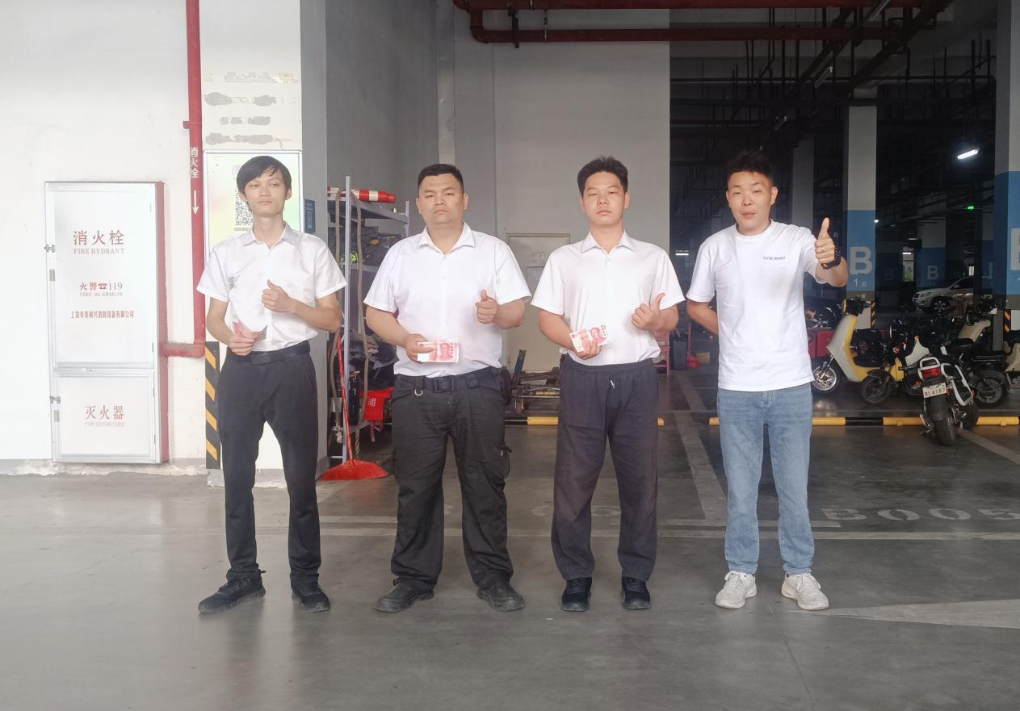
安保工作，少有惊天动地，多是默默守护。陈良稀在突发事件中展现出的冷静判断与规范操作，刘永豪、陈良稀、王水森三位队员在日常工作中赢得客户信赖所获得的荣誉，也都指向同一个核心：安全无小事，责任重于山。
集团始终致力于为客户提供专业、可靠的安全服务。而每一位像刘永豪、陈良稀、王水森一样的一线安保人员，都是公司理念和企业文化的践行者。他们用脚步丈量责任区域，用双眼洞察安全隐患，用行动维护秩序安宁。他们的身影，是商场、社区、写字楼等场所最安心的风景线。
我们也为拥有这样尽职尽责的队员感到骄傲。
未来，集团将继续强化队伍建设，提升专业水平，鼓励所有员工在平凡的岗位上发光发热，以高度的责任心和专业的服务能力，持续为客户创造安全、有序、和谐的环境，用坚实的守护，托起日常的安宁与繁华。

